Directorio de Funcionarios
Foto | Nombre | Cargo | Correo Institucional | Teléfono / Extensión
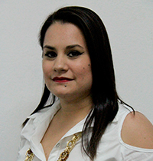 | Lic. Mary Carmen Alamina Rodríguez | Coordinadora de Transparencia y Acceso a la Información Pública. | marycarmenrodriguez@villahermosa.gob.mx | Directo:3166324
 |  | Unidad de Archivo Municipal
 | M.D. Marina Monserratt Sánchez Contreras | Departamento Jurídico | marinasanchez@villahermosa.gob.mx | Directo:3166324
 |  | Departamento de Difusión |  | Directo: 3166324
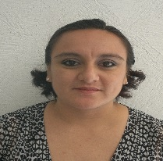 | Lic. Karina del Carmen Quijano Espinosa | Departamento de Archivo, Estadística e Informática | karinaquijano@villahermosa.gob.mx | Directo:3166324
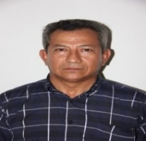 | M.D. Moisés Acosta García | Departamento de Atención al Público | moisesacosta@villahermosa.gob.mx | Directo:3166324

